Информационный отчет о проведении мероприятий ко Дню Победы
(28 апреля - 04 мая 2016г.)

В преддверии Дня Победы сотрудники Дома культуры д. Береговая (Береговое поселение) совместно с сельской администрацией и Советом ветеранов посетили тружеников тыла, вручили поздравления и подарки: Чеснокову Василию Александровичу, Чесноковой Нине Егоровне, Чеснокову Александру Алексеевичу, Чесноковой Евдокии Кузминичне, Уфимцевой Татьяне Ивановне, Егорчатовой Александре Егоровне, Долговой Елизавете Матвеевне, Червову Павлу Егоровичу, Ярунгиной Татьяне Филипповне, Суняевой Евдокии Абрамовне, Шошиной Татьяне Владимировне, Макаровой Марии Фёдоровне, Беляковой Агафье Зотовне, Ащеуловой Валентине Гавриловне, Воробьёвой Раисе Кузьминичне.

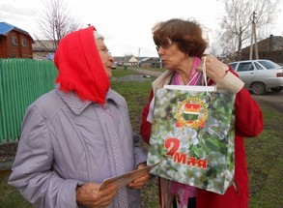
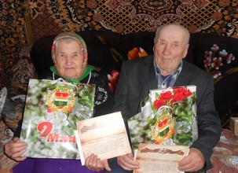
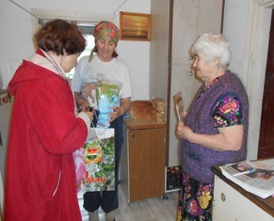
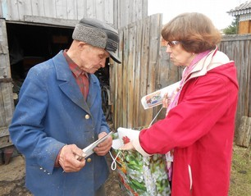

29 апреля 2016 года в Доме культуры с. Андреевка (Елыкаевское поселение) прошла познавательная программа «Прошла война, осталась боль». Участники мероприятия вспомнили тех, кто не вернулся из полей сражений, кто сравнительно недавно ушел из жизни. Дополнили недостающую информацию по некоторым павшим в боях. Самсонова Н.В. (руководитель музея) рассказала о экспозициях музея с. Андреевка, о новых материалах про воинов-односельчан, погибших в годы ВОВ 1941-1945 гг.
Присутствовало 10 человек.
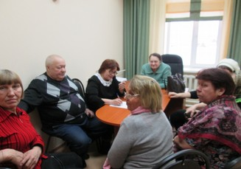

1 мая 2016 года в д. Старочервово прошла встреча с ветеранами ВОВ, тружениками тыла «Прошла война, осталась боль», с посещением участников по месту жительства.
Участники художественной самодеятельности и сотрудники Дома культуры посетили 1 ветерана ВОВ, 6 пожилых людей из категории «дети войны», 4-х тружеников тыла. Пожилых жителей деревень Ляпки и Старочервово дети поздравили со Светлым Христовым Воскресеньем и праздником весны и труда, подарили пасхальные куличи и весенние цветы багульника. Пожелали здоровья, благополучия и долгих лет жизни.

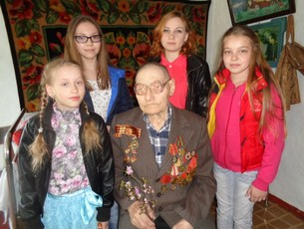
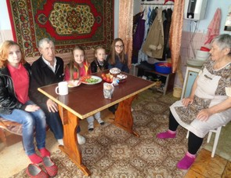
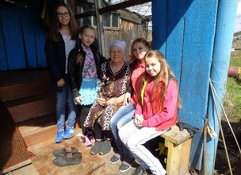
3 мая 2016 года на территории Звёздного поселения проведены мероприятия по благоустройству территории. Ребята из волонтерского отряда «Юнороссы» (ДК д. Мозжуха) приняли участие в субботнике по очистке и благоустройству территорий у мемориала солдатам, которые умерли от ранений и болезней уже в мирное время – с 1945 по 2010 год. Помыли мемориальные плиты, убрали сухую траву.
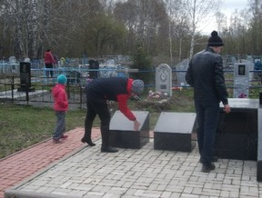
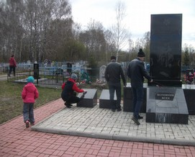

Дом культуры п. Звёздный
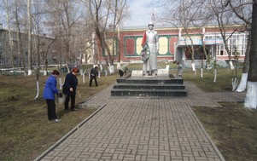
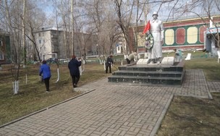
В с. Барановка (Щегловское поселение) стало традицией в Пасху проводить акцию «Пасхальный кекс» - вручение пасхального кекса и пасхального яйца ветеранам ВОВ. Пасхальный кулич освещенный в местной церкви был вручен ветеранам: Василькову Михаилу Лаврентьевичу и Коньшину Александру Петровичу. Акция проводилась на дому совместно с Советом ветеранов.
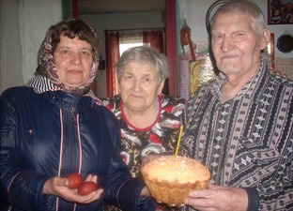
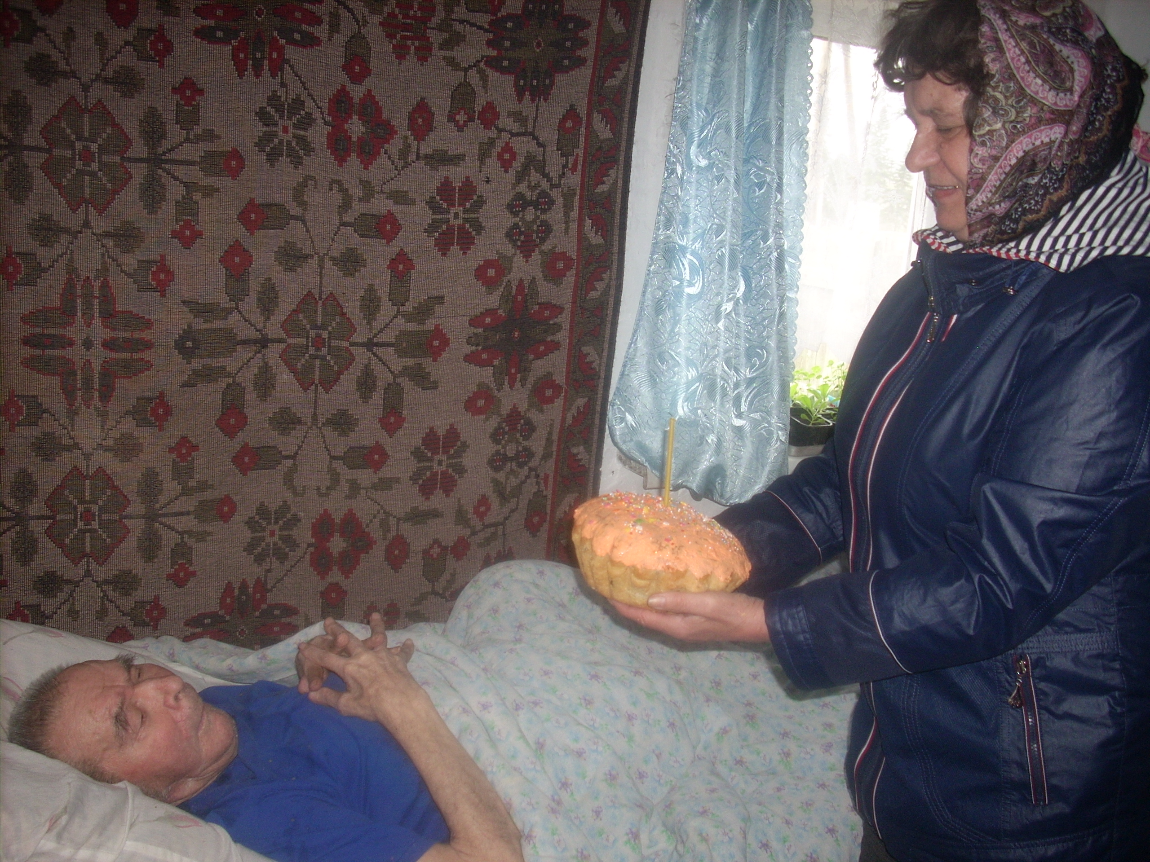
30 апреля 2016 года в центре села Ягуново (Ягуновское поселение) сотрудники Дома культуры вручали Георгиевские ленточки жителям села и приглашали на праздничные мероприятия, которые пройдут 9 мая.

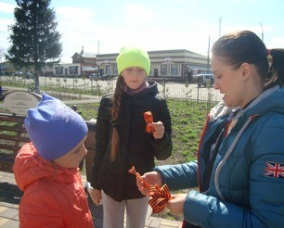
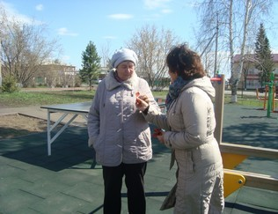

3 мая 2016 года в Доме культуры п. Ясногорский (Ясногорское поселение) состоялся приём главы района, посвящённый Дню Победы.
В этот день в зале чествовали ветеранов Кемеровского района. На празднике присутствовали: Заместитель Губернатора Кемеровской области по экономике и региональному развитию Д.В. Исламов, депутат Государственной думы РФ П.М. Федяев, глава района Г.В. Орлов, председатель районного Совета народных депутатов В.В. Харланович и председатель районного Совета ветеранов Е.И. Кулеш.
С творческим поздравлением перед ветеранами выступил ансамбль народной музыки «Скоморохи». Присутствовало 175 человек.

3 мая 2016 года в МБУ ДО «Школа искусств Кемеровского муниципального района №70» (п. Ясногорский) для учащихся 3-5 классов состоялся тематический час «Георгиевская ленточка».
С большим интересом и огромным творческим желанием учащиеся приняли участие в оформлении фасада школы: нарисовали и раскрасили рисунки к 9 Мая, посмотрели презентацию, ответили на вопросы, узнали исторические факты появления ленты, её символику, посмотрели награды с изображением Георгиевской ленты.

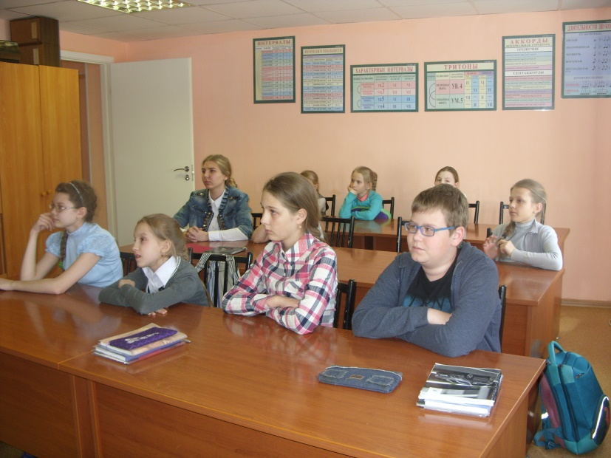

Мероприятия МБУ «Централизованная библиотечная система Кемеровского муниципального района»:

28 апреля в библиотеке с. Барановка проведён информационно-познавательный час «Жизнь во имя труда» о тружениках тыла с учащимися младших и средних классов (присутствовало 10 человек). Мероприятие сопровождалось показом слайдов. Дети прослушали биографии тружеников тыла, просмотрели фотографии. Просматривая слайды, ребята узнавали на фотографиях тружеников тыла своих родственников, жителей своего родного села. В завершение мероприятия с ребятами провели обзор книги «Очерки истории Кемеровского района», в которой дети могли прочитать фрагменты из жизни своих односельчан.

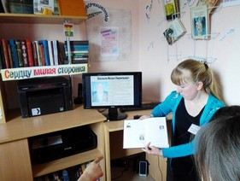
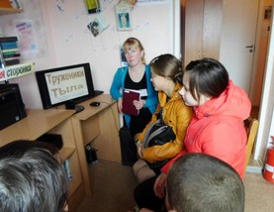
28 апреля в библиотеке п. Щегловский оформлена выставка-обзор «Легендарные книги о войне».
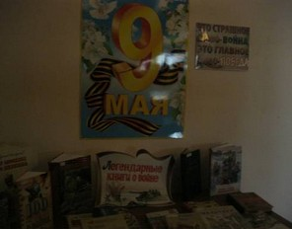
28 апреля библиотекарь Щегловской библиотеки организовала экскурсию к мемориалу воинам-односельчанам, павшим в годы ВОВ 1941-1945 гг. с детьми из детского сада.

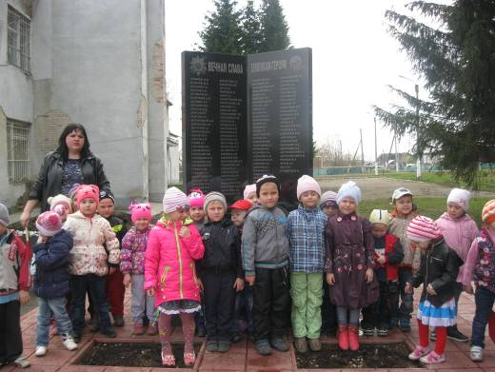

29 апреля в Барановской библиотеке, совместно с представителями Совета ветеранов организована встреча «Живой факел» учащихся с труженицей тыла, ветераном труда, вдовой участника Великой Отечественной войны Голевой Надеждой Ивановной, детство и юность которой пришлись на суровые годы войны. Надежда Ивановна поделилась своими воспоминаниями о войне, как встретили весть о том, что война закончилась, как тяжело было работать в поле, когда тебе еще 12 лет. Рассказала, о своей трудовой деятельности в мирное время. Беседа записывалась на видеозапись, которую передадут в музей села. В заключение мероприятия всех присутствующих поздравила с наступающим Днём Победы председатель Совета ветеранов Л.В. Евсеенко. Надежде Ивановне пожелали крепкого здоровья и вручили подарок. Традиционно на память сделали общую фотографию.

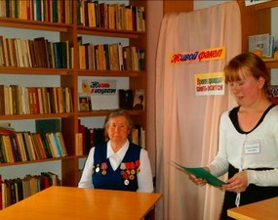
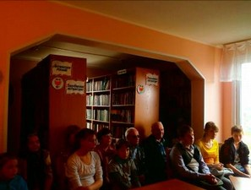

29 апреля в библиотеке п. Звёздный оформлена книжная выставка «Салют Победы не померкнет» с основными разделами: «Час мужества пробил на часах», «Слава Вам, отважные сыны», «Подвигу народа – жить в веках», «Летопись подвига и Победы».
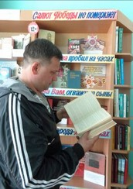
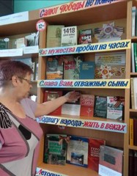

29 апреля библиотекарь п. Кузбасский провела в школе с учащимися (19 человек) познавательный час «Профессия – летчик», посвященный памяти лётчика Сморчкова Никиты Ивановича, участника Великой Отечественной войны, Героя Советского Союза. В ходе мероприятия ребята познакомились с профессией военного лётчика, узнали героическую историю летчика-штурмовика, Героя Советского Союза Никиты Ивановича Сморчкова. В завершении мероприятия с детьми был организован мастер-класс «Самолёт – оригами».
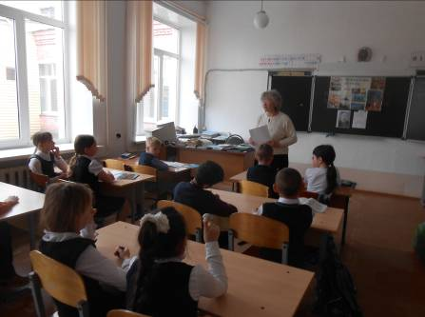
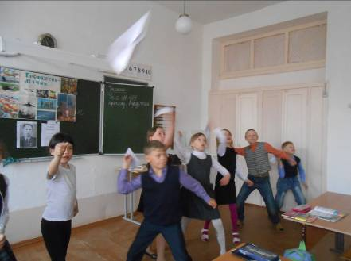
30 апреля в библиотеке с. Верхотомское состоялась беседа «Командир звена», посвящённая 100-летию со дня рождения Героя Советского Союза лётчика-кузбассовца Н.И. Сморчкова. Присутствующие послушали биографию героя, посмотрели видео-ролик «Командиры звена». На мероприятии присутствовало 7 человек.

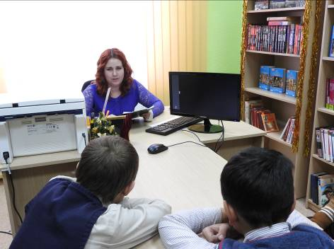

В преддверии празднования Дня Победы - 9 мая в посёлке Щегловский проведены поздравления ветеранов Великой Отечественной войны и тружеников тыла на дому. Поздравления организовали работники Щегловской библиотеки, совместно с Главой Щегловского сельского поселения Н.В. Егоровым и представителями Совета ветеранов в виде музыкальной открытки «День Победы». С праздником Победы поздравили Коньшина П.С., Забелину А.М., Мануйлову Е.Д., Скопенко Г.И., Тетерина А.П., Коньшину В.П., Голеву Н.И., Коньшина А.П.

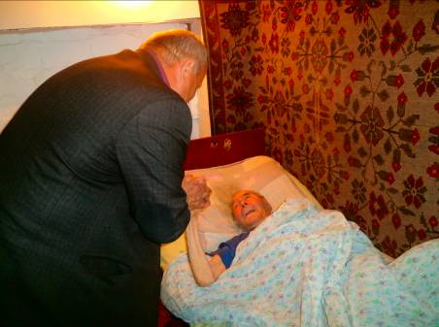
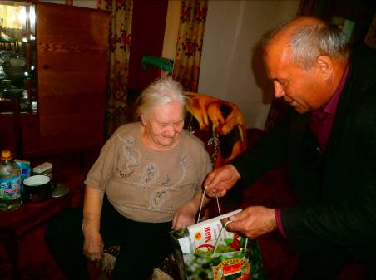
29 апреля библиотекари Ягуновской модельной сельской библиотеки провели с учащимися старших классов (8 человек) экскурсию «Про тех, кто сражался и победил» в школьном музее. День Победы – наш великий всенародный праздник. Мы должны сохранить и пронести сквозь года благодарную память о тех, кто защищал нас, спас от фашизма, сохранил мир на земле. Библиотекари рассказали ребятам о ветеранах Великой Отечественной войны, жителях села Ягуново. Рассказ сопровождался показом ценных исторических документов: боевые награды, фотографии, фронтовые письма.

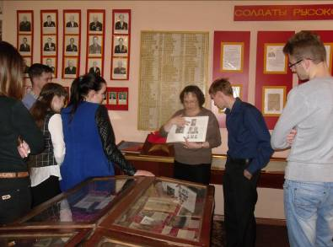
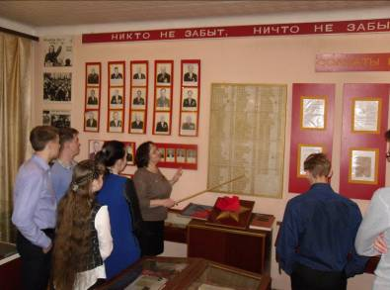

В библиотеке п. Благодатный оформлена тематическая полка «Земляки герои». На выставке представлены книги о подвигах героев-земляков, произведения из серии «Военная библиотека школьника»: «Рассказы о юных героях, «Дети военной поры», «Детям о ВОВ». В книгах собраны произведения о судьбе поколения, прошедшего через огонь сражений Великой Отечественной войны. Эти книги – своеобразное повествование о юности и детстве дедов и прадедов нынешних читателей. Они адресованы тем, кто не имеет еще своего жизненного опыта. Справедливость, чувство ответственности, любовь к добру, которые пронесли бойцы сквозь жестокое время, могут стать ориентиром современным мальчишкам.
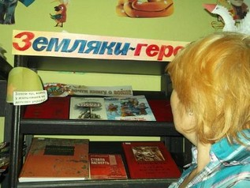
3 мая в Доме культуры п. Ясногорский на встрече с ветеранами Кемеровского района работники Центральной библиотеки оформили в фойе Дома культуры развёрнутую выставку «Слава тебе, победитель!» ко Дню Победы.
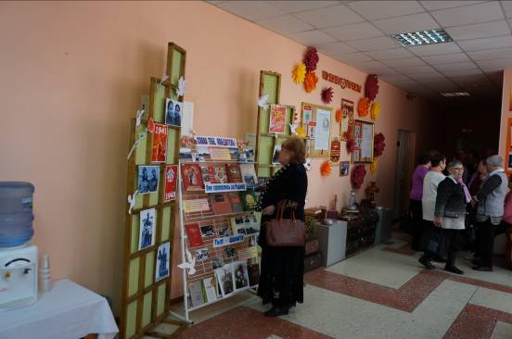
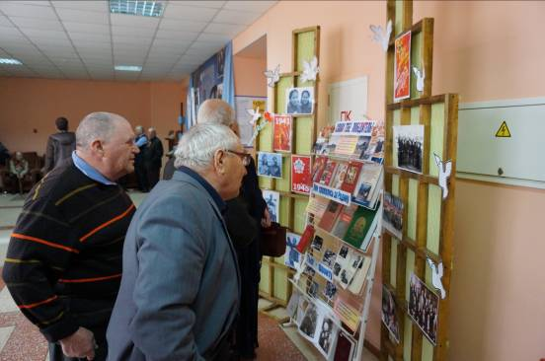
3 мая работник библиотеки с. Силино, совместно с Советом ветеранов организовала акцию «Чистый мир» в сквере у памятника. Побелили бордюры и деревья, убрали мусор. Приняли участие в акции 6 человек.

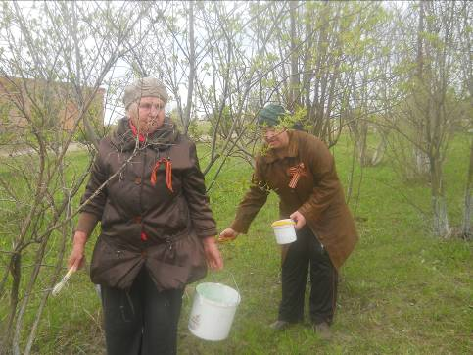

3 мая в библиотеке с. Барановка проведён рассказ-викторина по книге «Дважды победители». Мероприятие проходило у выставки «В книжной памяти мгновения войны». На выставке представлен обширный краеведческий материал о боевых действиях героев-земляков. Почётное место заняли Всекузбасская книга памяти, в которой отражена информация о земляках-односельчанах, погибших в годы войны и книга «Дважды победители» Кемеровского района, изданная в юбилейном году. Книга «Дважды победители» содержит подробную информацию о 2372 ветеранах. Издано 200 экземпляров книги. Материал для книги собирали члены Советов ветеранов, музееведы, библиотекари, школьники и преподаватели Кемеровского района. Рассказ сопровождался показом ценных исторических документов: боевые награды, фотографии. Дети отвечали на вопросы, касающиеся истории Кемеровского района и в большей мере своего родного села Барановка. Отдельным блоком викторины была проверка знаний об односельчанах – участниках Великой Отечественной войны 1941-1945 годов, тружениках тыла.
В завершении мероприятия ребята посмотрели страницы книги, выразили мысль, что важно хранить память о прошлом, знать историю своего села и быть мужественным при обстоятельствах, которые угрожают благополучию нашей страны, изготовили из бумаги голубей – «символ мира» к празднованию 9 мая. Приняли участие 8 человек.

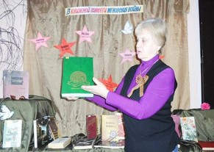
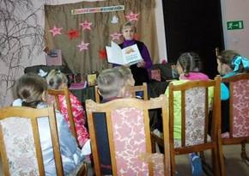
4 мая в библиотеке п. Пригородный оформлена книжная выставка «Была Великая война, была Великая Победа» к 9 мая. На первом плане выставки читатель может познакомиться с энциклопедией «Великая Отечественная война 1941-1945», которая освещает важнейший героический период в Великую Отечественную войну. В раздел «Дети трудных лет» вошли книги о пионерах-героях, воевавших на фронтах и в партизанских отрядах, защищавших нашу Родину и погибших во время Великой Отечественной войны. В раздел «Великая Отечественная война в художественной прозе» включены произведения писателей-фронтовиков.
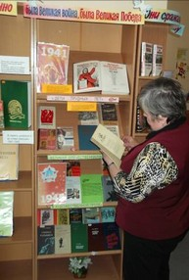
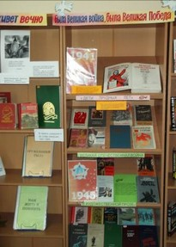
4 мая в библиотеке п. Кузбасский оформлена книжная выставка «Огненные годы войны». На выставке представлены книги о войне, иллюстрации, стихи и цитаты. Выставку посетило 8 человек.
